Résultats de la réflexion des groupes
Lors de la Journée des Conseillers et des Ministres
5 avril 2008
Facteurs clés de succès pour un projet de vie

Formulation, préparation du Projet
Projet précis et concret, Projet réaliste non figé mais évolutif, Définir au départ les attentes,
Construction du projet par l’ensemble du CP (forte adhésion)
Projet synthétique, partagé (participation de la communauté à l’élaboration), Partage du projet par tous les paroissiens, Appropriation maximale par les membres de l’Église
Être sensible à la société autour, Avoir un projet tourné vers l’extérieur
Écoute, Attention particulière aux jeunes,
Lisibilité du projet dans la paroisse (communication, affichage, AG, journée de rentrée

Communication – circulation de l’information
Avoir une bonne communication à l’intérieur de l’Église,
Témoigner autrement (culte « autrement », marché de Noël avec groupe œcuménique, café biblique, café théologique
Annonce portée par tous, Ouverture à toutes les générations (inter génération), Transmission / rencontres intergénérationnelle et consistoriales,
Visibilité pour tous des axes prioritaires : actes plutôt que paroles, appropriation par la plupart
Oser, taper fort, oser taper fort, vivre le débat plus soutenu par projet

Ressources
Avoir une personne chef de projet, des personnes d’horizons différents, Libération des énergies,
Exploiter les compétences des individus, Discerner les potentiels locaux, les positiver
Présence du pasteur, Dynamisme du pasteur et du CP, CP qui discerne, appelle et met en réseau

Valeurs partagées
La persévérance, l’engagement personnel
Cohésion – communion – respect
Rencontres – échanges, Équipe joyeuse et dynamique collective et fraternelle
Joie et plaisir d’être ensemble dans l’Église ➔ accueil et respect
Savoir s’approprier ou laisser tomber
La chaleur de l’accueil est attractive, avoir une ambiance et un accueil chaleureux

Méthode
Connaître la réalité et l’évolution de la communauté (fichiers)
Organiser des événements concrets qui réalisent les attentes
Mutualisation en secteur (catéchisme), travail en secteur
Faire des bilans d’étape et réagir avec souplesse (par action ou par axe)
Plus d’engagement, plus et mieux,
Accentuation de la singularité
Identifier les projets, les actualiser et les réactualiser

Difficultés rencontrées pour la mise en route d’un Projet de vie

« Projet »
Le mot « projet » qui gêne : en opposition à la vie, Manque de culture du projet et de son évaluation, Faire vivre le projet de vie aux paroissiens, passer de consommateur à acteur
Manque de clarté du projet, Cibler les objectifs,
Démarrer, amorcer la pompe (jeunes), Garder le cap
Identifier les projets, les actualiser et les réactualiser,
Réactualisation, réajustement renouvellement du projet
Vigilance à mesurer le qualitatif (et non le quantitatif)

Communication
Le projet de vie ne doit pas être l’apanage du seul CP, Visibilité,
Projet connu seulement par les « initiés » de la paroisse, décalage entre le noyau actif et l’ensemble de la communauté, Communication pour conserver l’adhésion des paroissiens,
Difficulté à rassembler des participants en dehors des activités habituelles
Faire vivre le projet de vie aux paroissiens, passer de consommateur à actif
Manque d’adéquation au langage d’aujourd’hui
Communication incomplète, communication interne et externe, communiquer positivement

Personnes ressources
Trouver des personnes ressources, les bonnes personnes relais, Trouver des responsables, Manque de bénévoles, Mobilisation des bénévoles, Discerner les compétences, les talents de chacun, Manque de personnes acceptant de s’engager, Individualisme de nos contemporains trop sollicités par ailleurs, « Lassitude » du CP (manque de renouvellement)
La rotation importante ne permet pas la pérennité du projet, Migration estudiantine.

Organisation
Mise en œuvre ; Sortir des problèmes quotidiens (la routine), Vie en secteur
Gestion du quotidien, gestion de l’urgence matérielle
Distances, grande dissémination, Problèmes de mobilité dus à la dissémination

Comportement
Se laisser déstabiliser mais jusqu’où ? Créer l’envie
Sentir le souffle du Saint–Esprit, Manque de conviction personnelle et communautaire que c’est le Christ / pas « moi » qui fait.
Tensions, gens scandalisés, conflits / générations, Routine et poids de l’histoire, Réticences,
Être obnubilé par « y arriver » ; c’est différent de « s’orienter et avancer »,
Rester sur le mode « entreprise » - « rentabilité » ; c’est différent d’une démarche ecclésiale,
Avoir peur de la chaise vide ; or en fait nous n’avons rien à prouver mais à être et à accueillir.

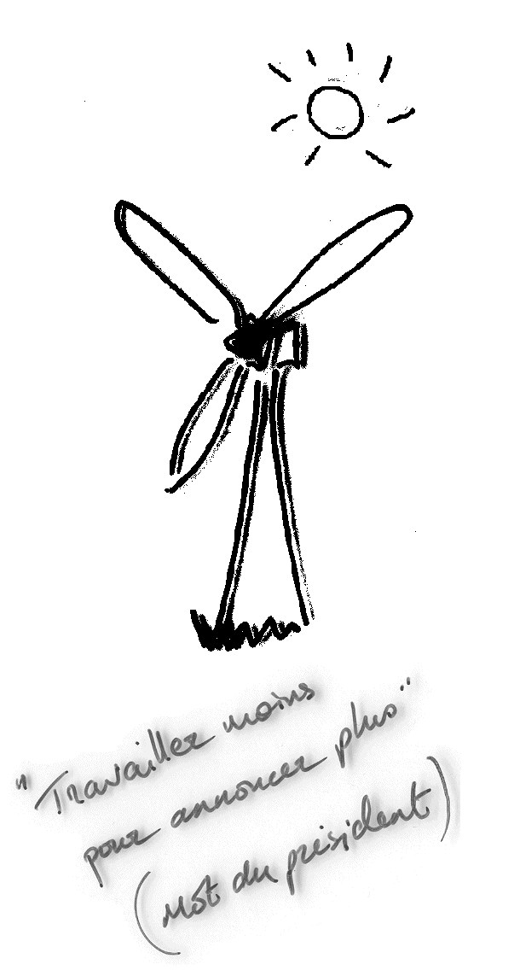
Thèmes proposés pour les ateliers de l’après-midi

- Comment articuler discernement et projet de vie ?
- Quelle visibilité souhaitons –nous et comment la communiquer ?
- Comment mettre tout le monde dans le coup dans le respect du rythme de chacun ?
- Comment hiérarchiser les priorités pour coller à la réalité locale et créer un élan ?
- Quels critères d’évaluation pour le projet de vie ?
- Comment faciliter la mise en œuvre du projet de vie et vaincre les réticences ?

1 Comment articuler discernement et projet de vie ?
- Le discernement des besoins et celui des personnes sont des éléments indépendants
- Définir un projet précis, au sujet clair, que l’on puisse revisiter au culte
- Être à l’écoute du monde qui nous entoure, nouveaux publics étudiant par exemple

Le discernement n’est pas une seule question de repérage de compétences, de talents. Il est d’abord une réponse à l’appel de Dieu : à quoi sommes-nous appelés ? Quels dons, charismes avons-nous reçus ? Comment les développons-nous ? Comment les mettons-nous au service de la communauté pour le bien de tous ? Avons-nous ce souci de la reconnaissance des dons et talents de tout membre de la communauté ?

2 Quelle visibilité souhaitons-nous et comment la communiquer ?
- Est-ce la visibilité du projet de vie ?
- Est-ce la visibilité vue de l’extérieur ?
- Communication par annonces lors des cultes, dans le journal paroissial
- Communication par la presse régionale, par e-mail ou sur le site Internet
- Communication par affichage dans le temple
- Culte de la cité
La visibilité n’est pas seulement matérielle même si celle-ci est indispensable.
Il s’agit d’une part d’oser sortir de « l’entre-nous » et d’autre part d’oser une parole, de ne pas avoir honte de l’Evangile.
Que donnons-nous à voir ? Sommes-nous crédibles dans ce que nous disons et faisons ? Sommes-nous attractifs ou repoussants ?
Quel est notre souci de l’autre ? Comment prenons-nous en compte ses questions, ses préoccupations, ses souffrances…
Comme il est nécessaire de nous faire connaître, il est tout aussi nécessaire d’être à l’écoute des besoins et des attentes de ceux à qui nous nous adressons.
Nous sommes ainsi renvoyés à notre propre formation, à l’approfondissement de nos convictions, au développement de l’intelligence de ce que nous croyons. Nous ne sommes pas appelés à répéter mais à témoigner d’une Parole qui nous fait vivre.

3 Comment mettre tout le monde dans le coup dans le respect du rythme de chacun ?
…une utopie ? Certains vivent plus ou moins momentanément l’Église comme un lieu de ressourcement et non d’engagement.
- Nécessité que tous les conseillers aient le projet en tête pour le relayer
- Déterminer des tâches spécifiques et concrètes dans lesquelles les personnes puissent s’investir
- Solliciter des personnes « individuellement » et leur donner confiance
- Utiliser tous les moyens de communication : AG, bulletin paroissial, journée d’Eglise
- Réaliser une plaquette qui facilite la communication, y compris avec les éloignés.

3 Comment mettre tout le monde dans le coup dans le respect du rythme de chacun ? 2^{éme}
- Contacts individuels entre conseillers et paroissiens
- Définir un projet visionnaire et fédérateur
- « Va et vient » entre CP, communauté et groupes
- Communication entre ministres et communauté (lieux de culte accueillants)
- Mandats clairs et définis

Il s’agit de nous souvenir que l’Eglise est d’abord l’Eglise de Dieu, c’est Lui qui nous a appelés, nous ne nous sommes pas choisis. Ce qui signifie que chacun a sa place, toute sa place mais pas toutes les places.
« Mettre tout le monde dans le coup » implique une forte attention à chacun. Nous n’en sommes pas tous au même rythme, y compris sur le plan spirituel. Il s’agit donc de respecter et d’accompagner chacun dans son cheminement.
.
4 Comment hiérarchiser/définir les priorités pour coller à la réalité locale et créer un élan ?
- Diagnostic et perceptions des réalités locales
- Jusqu’où aller ? Compromis entre global et local.
- Faire en sorte que chacun se sente dans un élan (porté par)
- Prendre le temps de débattre pour que cela fasse sens à tous
- Définir les priorités et accueillir l’imprévu qui peut être source de dynamisme – les mettre en synergie
- L’élan nous est donné par l’Esprit – l’incarner

Définir, organiser, planifier…en laissant de l’espace à l’imprévu, l’inattendu de Dieu –« l’Esprit souffle où il veut », ce qui est une autre façon de parler de la promesse, de l’espérance…sans oublier l’humour !

5 Quels critères d’évaluation pour le projet de vie ?
- Regarder le projet initial, les objectifs, pour identifier ce que l’on évalue (quantitatif et qualitatif, comme la fidélité à l’Evangile) Avoir défini au début les indicateurs et la périodicité de l’évaluation
- Lister les actions menées (vérifier la cohérence ou les déviations)
- Questionnaire aux membres de l’église (voire Audit)
- Réunir les porteurs de projet (les inviter au CP)
- Analyser les réussites attendues et paradoxales, les freins, les échecs et les relier aux porteurs, aux outils, à la communication, les électrons libres, les techniques…
- Le projet a-t-il suscité de nouvelles vocations
- Les porteurs de projet ont-ils reçu une formation ? Ont-il les aptitudes requises ?

Evaluer –extraire la valeur- est une étape indispensable de mise à distance critique. Il s’agit de faire le point pour vérifier l’orientation, le processus mis en place, les résultats obtenus… et plus fondamentalement pour s’enraciner toujours et à nouveau sur l’essentiel, le fondement de la démarche : rendre compte de l’espérance qui est en nous.
Ainsi sont relativisés aussi nos « échecs » ; ils font partie du processus. Comme la terre est pétrie par les mains du potier, ainsi sont nos vies dans les mains de Dieu (cf Jér 18), Il façonne notre pâte humaine à travers tout ce que nous vivons, c’est Lui et Lui seul qui donne le sens ultime de nos existences.

6 Comment faciliter la mise en œuvre du projet de vie et vaincre les réticences ?
- Après l’appropriation, convaincre « inlassablement » de la pertinence du projet,
- La mise en œuvre doit faire apparaître les notions d’espace et de durée,
- Discernement des personnes compétentes (ressources),
- Susciter le travail en équipe, avec un coordinateur inspiré et responsabiliser chacun,
- Accepter le souffle de l’imprévu et se révéler audacieux dans l’espérance et la confiance.

Nous ne sommes jamais l’Eglise tout seul, la démarche est toujours collégiale. Nous devons inlassablement en tant que corps du Christ apprendre à faire corps.

